Министерство образования и науки Российской Федерации
ФГАОУ ВПО «УрФУ имени первого Президента России Б. Н. Ельцина»
ИРИТ-РТФ
Центр ускоренного обучения

ОТЧЕТ ПО ДОМАШНЕМУ ЗАДАНИЮ N 1

по дисциплине «Язык и технология программирования»

Тема: Схема программы по ГОСТ 19.701-90

Студент группы РИВ-170027у (662): Э. Ю. Азымов
Преподаватель: С. И. Тимошенко,
доц., к. т. н.

Екатеринбург 2017

СОДЕРЖАНИЕ

1 Постановка задачи
Составить схему программы по ГОСТ 19.701-90 для сбалансированного многопутевого слияния.

2 Результаты проделанной работы
Схема программы представлена на рисунке 1.
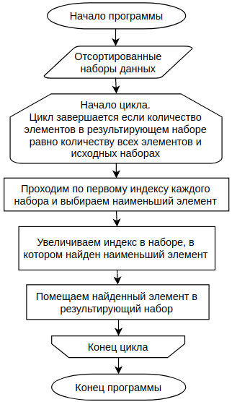

Суть алгоритма: пройтись по первому индексу каждого данного набора, определить наименьший элемент, этот наименьший элемент записать в результирующий набор. Увеличить индекс в наборе, из которого взят элемент.

3 Анализ полученных результатов
В результате выполнения домашней работы была изучена сортировка путем сбалансированного многопутевого слияния и составлена схема программы, реализующей данный вид сортировки.

